Eine Aufgabe über Extremalbedingungen

Von Florian Modler

1 Die Aufgabe

Eines Tages kam ein Mann mit einer Glasscheibe zum Glaser. Er erzählte, dass bei der Fensterscheibe mit den Seitenlängen a und b vom Mittelpunkt der kleineren Seite aus eine Ecke unter einem Winkel von 45° abgesprungen sei. Aus der restlichen Scheibe sollte der Glaser nun durch Schnitte parallel zu den ursprünglichen Seiten eine möglichst große neue Scheibe herausschneiden. Der Glaser war überfordert und bat seinen Sohn ihm bei der für den Glaser schwierigen Aufgabe zu helfen. [1]

2 Die Lösung

Der Sohn des Glasers malte sich erst mal eine Skizze in sein Heft:
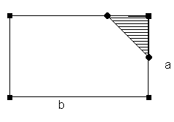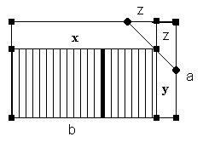
Abbildung 1 Abbildung 2

Folgende Beziehungen gelten zwischen den Seiten:

Einsetzen von (1) in (2):

Auflösen von (3) nach y:

Die Extremalbedingung ist (5). Einsetzen von (4) in (5):

Nun betrachtet man diese Formel als eine Funktion, da man dadurch die Extrema mit einer einfachen Extrambestimmung ermitteln kann.

Notwendige Bedingung für das Vorhandensein von Extrempunkten:
A’(x)=0

Bestimmung der ersten Ableitung der Funktion:

Hinreichende Bedingung für die Existenz von Extrema

Berechnung der fehlenden Größe y:

„Also, Vater, du musst einfach ein Quadrat abschneiden!
Aber warte mal, dass gilt nicht für alle Glasscheiben. Wir haben die Funktion untersucht, ohne vorher die Definitionsmenge zu bestimmen. Lass uns mal schauen, welche Verhältnisse zwischen den Seiten bestehen muss.
Du siehst ganz einfach, dass die größtmögliche und die kleinstmögliche Platte wie folgt aussehen können:

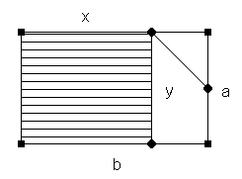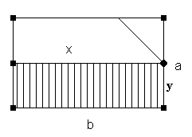
Abbildung 3 Abbildung 4

Und hier gilt folgendes:
Diese Verhältnisse müssen also gelten!
Der Vater geht zum Kunden hinaus und misst die Seiten. a=8 m und b=12 m. Der Vater rechnet im Kopf und merkt, dass die entsprechenden Seitenverhältnisse gelten. Also schneidet der Vater wie folgt:
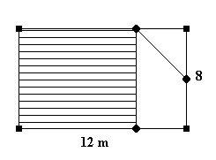Abbildung 5
und bekommt die größtmögliche verwendbare Glasscheibe. Glaser und Kunde sind zufrieden.
3 Schlussbemerkung

Wer Interesse an weiteren Aufgaben solcher Art hat, den verweise ich auf [2].

4 Literatur

[1] Aufgabe aus dem Schulmathematikbuch: „Einführung in die Analysis I“, Verlag: Schroedel und Schöningh
[2] Formeln aus: www.mathe1.de - Das Online – Mathematikbuch mit Formelsammlung

